บทที่ 3

การออกแบบและพัฒนาระบบ
บทนี้นำเสนอการออกแบบและพัฒนาระบบ FLIXO ตามวัตถุประสงค์ข้อ 1.2.2 และขอบเขตที่กำหนดไว้ในบทที่ 1 โดยมุ่งเน้นการออกแบบแพลตฟอร์มซื้อขายระหว่างบุคคลที่มีระบบยืนยันตัวตน ระบบบัญชีตัวกลาง ระบบคัดกรองเนื้อหา และระบบจัดการข้อพิพาท เนื้อหาในบทนี้เป็นข้ออ้างเชิงการออกแบบและการทำงานของระบบ ไม่ใช่ข้อสรุปว่าระบบหรือแต่ละโมดูลมีประสิทธิภาพในระดับใด
การออกแบบระบบมีข้อจำกัดสำคัญ ได้แก่ ช่องทางยืนยันตัวตนหลักที่ใช้ภาพนิ่ง การพึ่งพาบริการภายนอก ความเป็นส่วนตัวของภาพบัตรประชาชนและภาพใบหน้า และข้อจำกัดของชั้นอัตโนมัติที่พึ่งบริการภายนอก ข้อจำกัดเหล่านี้ถูกออกแบบให้มีชั้นสำรองรองรับ ไม่ได้นำเสนอเป็นผลการวัดในบทนี้

3.1 ภาพรวมระบบ
ระบบ FLIXO ถูกออกแบบเป็นเว็บแอปพลิเคชันแบบสามชั้น ประกอบด้วย ชั้นนำเสนอ ชั้นประมวลผล และชั้นข้อมูล โดยแต่ละชั้นมีหน้าที่แยกจากกันอย่างชัดเจน เพื่อให้สามารถจัดการข้อมูลและกระบวนการทำงานของระบบได้เป็นสัดส่วน
ชั้นนำเสนอทำหน้าที่รับข้อมูลจากผู้ใช้และแสดงผลการทำงานของระบบ เช่น หน้าเข้าสู่ระบบ หน้ายืนยันตัวตน หน้าประกาศสินค้า หน้าชำระเงิน ห้องสนทนา หน้าข้อพิพาท และแผงควบคุมสำหรับผู้ดูแลระบบ
ชั้นประมวลผลทำหน้าที่ควบคุมกฎทางธุรกิจ ประมวลผลคำขอจากผู้ใช้ และเชื่อมต่อกับบริการภายนอกที่จำเป็นต่อการทำงาน เช่น บริการยืนยันบัญชี Google บริการอ่านข้อมูลจากบัตรประชาชนและเทียบใบหน้า บริการชำระเงิน บริการตรวจสอบสลิป บริการวิเคราะห์ภาพ และบริการแบบจำลองภาษา
ชั้นข้อมูลทำหน้าที่จัดเก็บข้อมูลที่เกี่ยวข้องกับระบบ ได้แก่ ข้อมูลบัญชีผู้ใช้ สถานะธุรกรรม ข้อมูลคำสั่งซื้อ เอกสารยืนยันตัวตน ผลการตรวจสอบ และข้อมูลที่เกี่ยวข้องกับข้อพิพาท โดยข้อมูลหลักจัดเก็บในฐานข้อมูลเชิงสัมพันธ์ ส่วนไฟล์ภาพสามารถจัดเก็บบนเครื่องแม่ข่ายหรือหน่วยจัดเก็บวัตถุตามการตั้งค่าของระบบ
หลักการสำคัญของการออกแบบระบบ คือ การแยกการเข้าสู่ระบบออกจากการยืนยันตัวตน โดยการเข้าสู่ระบบมีหน้าที่ตรวจสอบว่าผู้ใช้สามารถเข้าถึงบัญชีของตนเองได้ ส่วนการยืนยันตัวตนมีหน้าที่พิสูจน์ว่าบุคคลดังกล่าวตรงกับข้อมูลบนเอกสารประจำตัว การแยกหน้าที่ดังกล่าวช่วยป้องกันไม่ให้การเข้าสู่ระบบถูกนับเป็นการผ่านกระบวนการยืนยันตัวตน
ระบบ FLIXO แบ่งการทำงานหลักออกเป็น 4 ขอบเขต ได้แก่
- ระบบธุรกรรมและการเงิน ทำหน้าที่กักเก็บเงิน ปล่อยเงิน คืนเงิน และระงับเงินเมื่อเกิดข้อพิพาท
- ระบบความปลอดภัยและการยืนยันตัวตน ทำหน้าที่ตรวจสอบตัวตนของผู้ใช้และแสดงสถานะการยืนยันตัวตน
- ระบบอัจฉริยะ ทำหน้าที่ตรวจสอบภาพสินค้าและคัดกรองข้อความในห้องสนทนา
- ระบบข้อพิพาทและบริการลูกค้า ทำหน้าที่รับคำร้อง เก็บหลักฐาน และช่วยผู้ดูแลระบบวิเคราะห์ข้อพิพาท โดยผู้ดูแลระบบยังเป็นผู้มีอำนาจตัดสินผลทางการเงิน
องค์ประกอบหลักของระบบทั้งสี่ขอบเขตแสดงดังภาพที่ 3.1
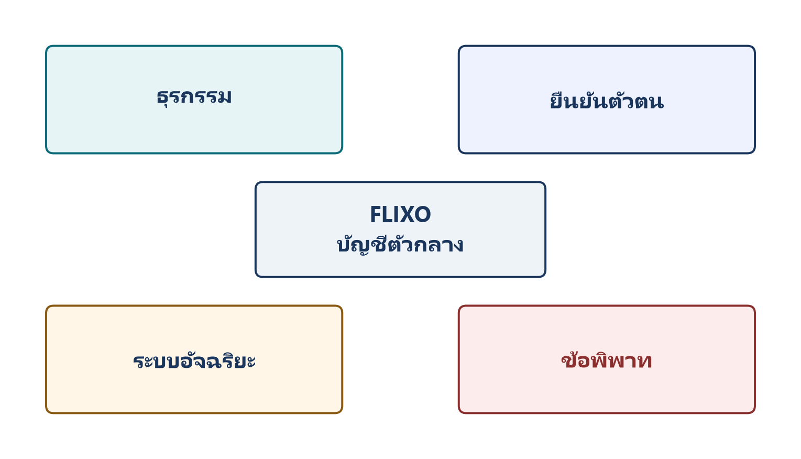
ภาพที่ 3.1 องค์ประกอบหลักของระบบทั้งสี่ขอบเขต
สถาปัตยกรรมของระบบแสดงดังภาพที่ 3.2 โดยผู้ซื้อ ผู้ขาย และผู้ดูแลระบบติดต่อผ่านชั้นนำเสนอ ชั้นประมวลผลเชื่อมต่อไปยังชั้นข้อมูลและบริการภายนอก
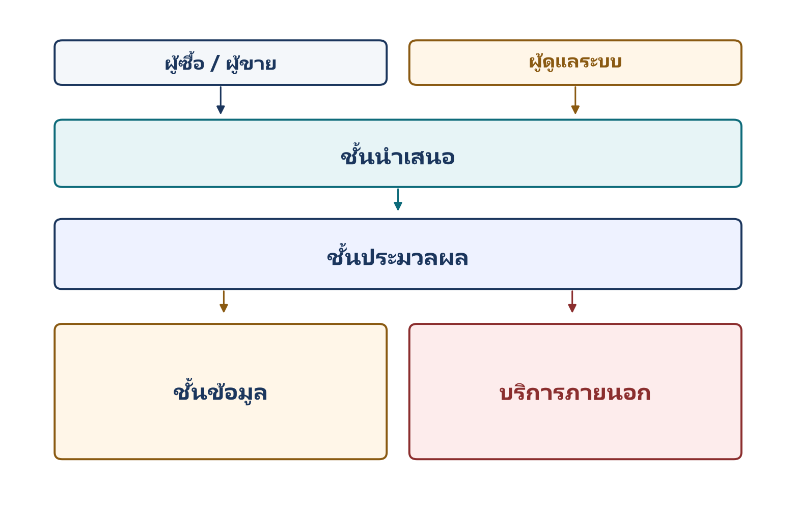
ภาพที่ 3.2 สถาปัตยกรรมและความสัมพันธ์ของโมดูล

3.2 สถาปัตยกรรมระบบ
สถาปัตยกรรมของระบบ FLIXO ถูกออกแบบให้ผู้ใช้เข้าถึงระบบผ่านเว็บเบราว์เซอร์ โดยแบ่งการทำงานออกเป็น 3 ชั้น ได้แก่ ชั้นนำเสนอ ชั้นประมวลผล และชั้นข้อมูล ดังภาพที่ 3.3
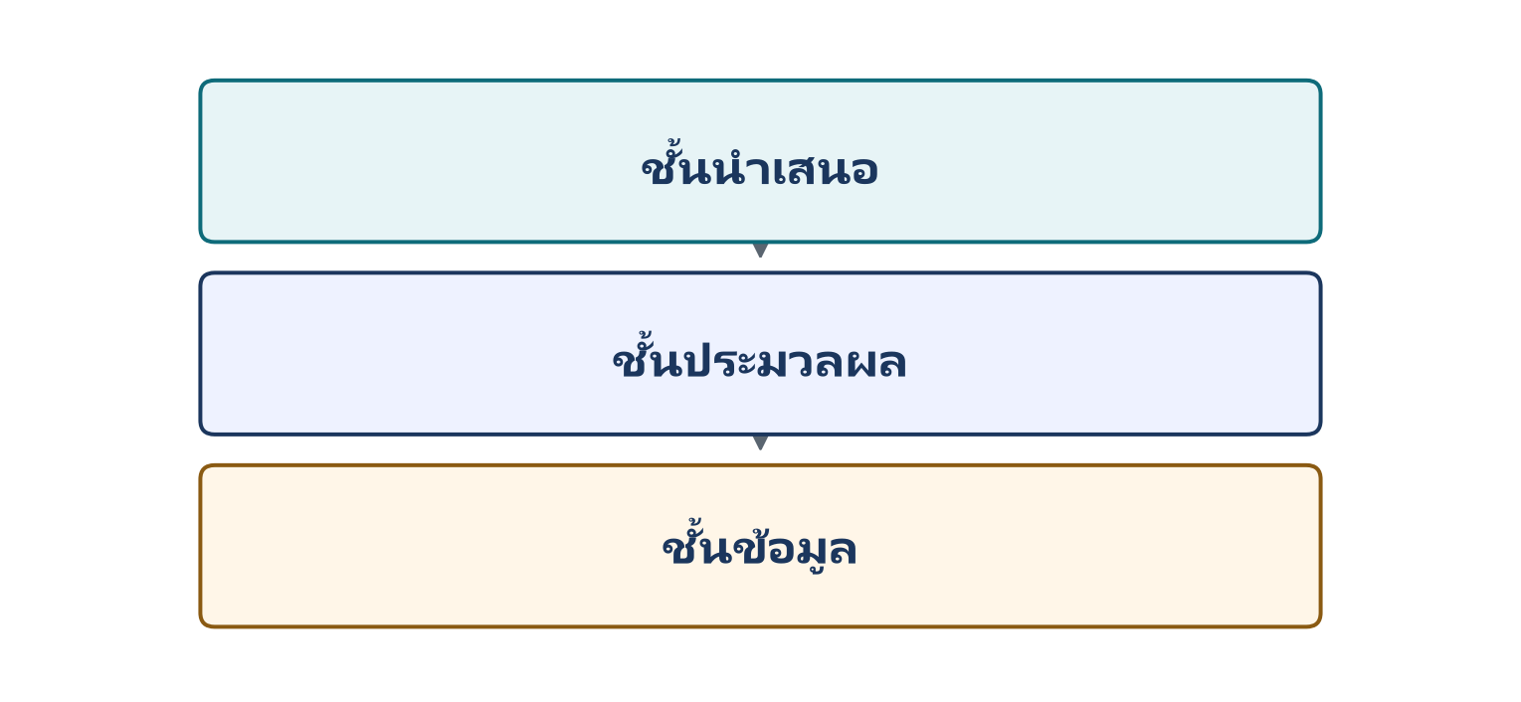
ภาพที่ 3.3 สถาปัตยกรรมระบบสามชั้น

3.2.1 ชั้นนำเสนอ
ชั้นนำเสนอเป็นส่วนที่ผู้ใช้ติดต่อกับระบบโดยตรง ประกอบด้วยหน้าเข้าสู่ระบบ หน้ายืนยันตัวตน หน้าลงประกาศสินค้า หน้าชำระเงิน ห้องสนทนา หน้าข้อพิพาท และแผงควบคุมของผู้ดูแลระบบ
การทำงานของชั้นนี้มุ่งเน้นการรับข้อมูลจากผู้ใช้ การแสดงสถานะของคำสั่งซื้อ และการแสดงผลการตรวจสอบจากกระบวนการต่าง ๆ โดยไม่ทำหน้าที่ประมวลผลกฎทางธุรกิจที่สำคัญโดยตรง

3.2.2 ชั้นประมวลผล
ชั้นประมวลผลทำหน้าที่เป็นศูนย์กลางในการควบคุมการทำงานของระบบ โดยรับคำขอจากชั้นนำเสนอ ตรวจสอบเงื่อนไขทางธุรกิจ และติดต่อกับบริการภายนอกตามความจำเป็น
บริการภายนอกที่ระบบรองรับ ได้แก่ บริการยืนยันบัญชี Google บริการอ่านบัตรและเทียบใบหน้า บริการชำระเงิน บริการตรวจสลิป บริการวิเคราะห์ภาพ และบริการแบบจำลองภาษา

3.2.3 ชั้นข้อมูล
ชั้นข้อมูลทำหน้าที่จัดเก็บข้อมูลหลักของระบบ โดยใช้ฐานข้อมูลเชิงสัมพันธ์สำหรับข้อมูลบัญชีผู้ใช้ ธุรกรรม คำสั่งซื้อ สถานะการยืนยันตัวตน และผลการตรวจสอบ ส่วนไฟล์ภาพสามารถจัดเก็บบนเครื่องแม่ข่ายหรือหน่วยจัดเก็บวัตถุตามการตั้งค่าของระบบ
การออกแบบดังกล่าวทำให้ข้อมูลสถานะของธุรกรรมสามารถนำไปใช้ควบคุมการกักเก็บ การระงับ การปล่อย และการคืนเงินได้อย่างเป็นระบบ

3.2.4 การออกแบบระบบสำรอง
ระบบถูกออกแบบให้บริการเสริมที่ล้มเหลวไม่ส่งผลให้ระบบหลักหยุดทำงานทั้งหมด ตัวอย่างเช่น ห้องสนทนาสามารถใช้บริการเหตุการณ์แบบเวลาจริงเมื่อบริการดังกล่าวพร้อมใช้งาน หากบริการไม่พร้อม ระบบสามารถอ่านข้อมูลข้อความจากฐานข้อมูลแทน
หลักการเดียวกันนี้ถูกนำไปใช้กับโมดูลอื่น โดยชั้นอัตโนมัติจะทำงานเมื่อบริการภายนอกพร้อมใช้งาน และเมื่อบริการดังกล่าวไม่พร้อม ระบบจะใช้ชั้นสำรองที่เป็นการตรวจสอบโดยผู้ดูแลระบบหรือกฎเชิงตรรกะตามความเหมาะสม ทั้งนี้ระบบต้องไม่เปิดช่องให้มีการปล่อยเงินโดยไม่มีเงื่อนไข

3.3 ระบบเข้าสู่ระบบ
ระบบ FLIXO รองรับการเข้าสู่ระบบ 2 ช่องทาง ได้แก่ การเข้าสู่ระบบด้วยชื่อผู้ใช้หรืออีเมลร่วมกับรหัสผ่าน และการเข้าสู่ระบบด้วยบัญชี Google

3.3.1 การเข้าสู่ระบบด้วยชื่อผู้ใช้และรหัสผ่าน
ผู้ใช้กรอกชื่อผู้ใช้หรืออีเมลพร้อมรหัสผ่าน ระบบตรวจสอบข้อมูลกับบัญชีที่จัดเก็บไว้ หากข้อมูลถูกต้อง ระบบจะอนุญาตให้ผู้ใช้เข้าสู่บัญชีของตนเอง

3.3.2 การเข้าสู่ระบบด้วยบัญชี Google
ในกรณีที่ผู้ใช้เลือกเข้าสู่ระบบด้วย Google เครื่องลูกข่ายจะได้รับโทเคนจากกระบวนการยืนยันบัญชี จากนั้นส่งโทเคนไปตรวจสอบที่เครื่องแม่ข่าย หากโทเคนถูกต้อง ระบบจึงอนุญาตให้เข้าสู่ระบบ
หากโทเคนไม่ถูกต้อง ผู้ใช้ยังสามารถเลือกเข้าสู่ระบบด้วยชื่อผู้ใช้หรืออีเมลและรหัสผ่านได้

3.3.3 การแยกการเข้าสู่ระบบและการยืนยันตัวตน
การเข้าสู่ระบบของ FLIXO ไม่ถือเป็นการยืนยันตัวตน ผู้ใช้สามารถเข้าสู่บัญชีได้ก่อน แต่หากต้องการใช้สิทธิ์บางส่วนที่ระบบกำหนดให้ต้องผ่านการยืนยันตัวตน ระบบจะนำผู้ใช้ไปยังกระบวนการยืนยันตัวตนก่อน
ลำดับการเข้าสู่ระบบและการแยกออกจากการยืนยันตัวตนแสดงดังภาพที่ 3.4 ส่วนหน้าเข้าสู่ระบบแสดงดังภาพที่ 3.5 โดยหน้าเข้าสู่ระบบไม่มีขั้นตอนสแกนใบหน้า เพราะการตรวจสอบใบหน้าเป็นส่วนหนึ่งของกระบวนการ e-KYC ที่ทำหลังจากเข้าสู่ระบบแล้ว
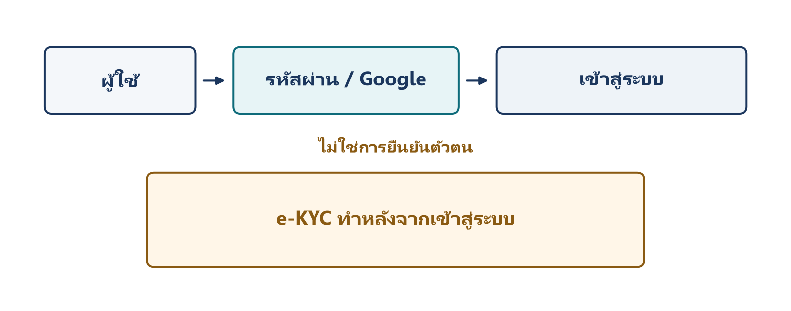
ภาพที่ 3.4 ขั้นตอนการเข้าสู่ระบบและการแยกยืนยันตัวตน
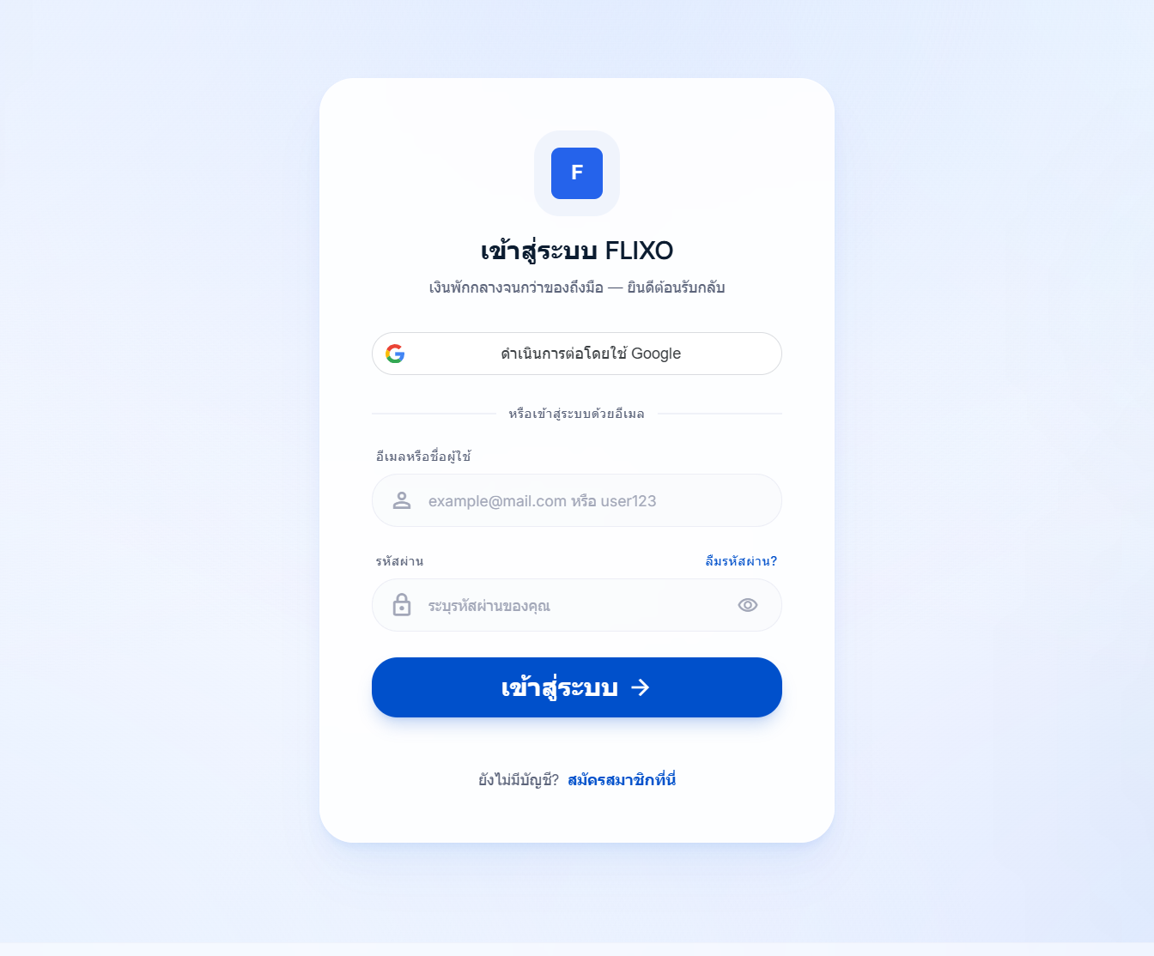
ภาพที่ 3.5 หน้าเข้าสู่ระบบของแพลตฟอร์ม

3.4 ระบบยืนยันตัวตน
ระบบยืนยันตัวตนถูกออกแบบเพื่อพิสูจน์ว่าบุคคลที่ใช้งานบัญชีตรงกับข้อมูลบนเอกสารประจำตัว โดยระบบรองรับหลายช่องทางเพื่อให้สามารถดำเนินงานต่อได้เมื่อบริการหลักไม่พร้อมใช้งาน

3.4.1 ลำดับการเลือกช่องทางการยืนยันตัวตน
ระบบเลือกช่องทางการยืนยันตัวตนตามลำดับความพร้อมของบริการ หากมีการตั้งค่าบริการอ่านบัตรและเทียบใบหน้า ระบบจะใช้ช่องทางดังกล่าวเป็นช่องทางหลัก
หากไม่มีบริการดังกล่าว ระบบสามารถใช้ช่องทางที่มีการตรวจความมีชีวิตแทน และหากไม่มีช่องทางอัตโนมัติที่พร้อมใช้งาน ผู้ใช้สามารถส่งเอกสารให้ผู้ดูแลระบบตรวจสอบด้วยมือ
นอกจากนี้ ระบบรองรับการยืนยันผ่านระบบอัตลักษณ์ดิจิทัลของกรมการปกครองเมื่อได้รับอนุญาต โดยช่องทางดังกล่าวเป็นเส้นทางเพิ่มเติมและไม่ได้แทนที่ช่องทางการยืนยันด้วยเอกสาร

3.4.2 การอ่านข้อมูลจากบัตรประชาชน
เมื่อผู้ใช้เข้าสู่ระบบและเปิดหน้ายืนยันตัวตน ขั้นแรกผู้ใช้ถ่ายหรืออัปโหลดภาพบัตรประชาชน จากนั้นเปิดกล้องหน้าเพื่อถ่ายภาพใบหน้าที่ความละเอียด 640 × 480 จุด และดำเนินการให้ความยินยอมในการประมวลผลข้อมูลตามกฎหมายว่าด้วยการคุ้มครองข้อมูลส่วนบุคคล
ระบบส่งภาพบัตรไปยังบริการอ่านข้อมูลเพื่อดึงชื่อและเลขบัตรประชาชน หากไม่สามารถอ่านข้อมูลสำคัญได้ ระบบจะปฏิเสธขั้นตอนดังกล่าวและให้ผู้ใช้ถ่ายหรืออัปโหลดภาพใหม่ โดยยังไม่ดำเนินการเทียบใบหน้า เนื่องจากระบบยังไม่สามารถผูกชื่อจริงจากเอกสารเข้ากับบัญชีผู้ใช้ได้
ขั้นตอนการยืนยันตัวตนแสดงดังภาพที่ 3.6 และหน้าจอยืนยันตัวตนแสดงดังภาพที่ 3.7
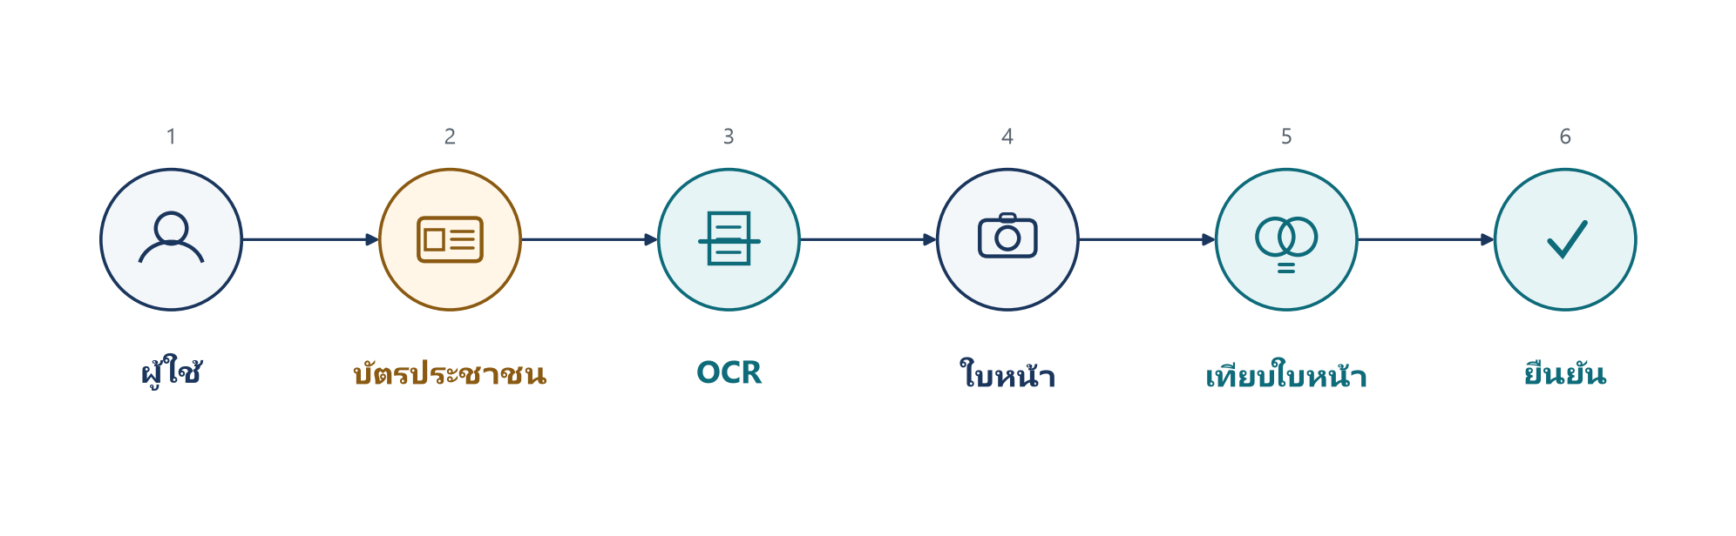
ภาพที่ 3.6 ขั้นตอนการยืนยันตัวตนด้วยบัตรและใบหน้า
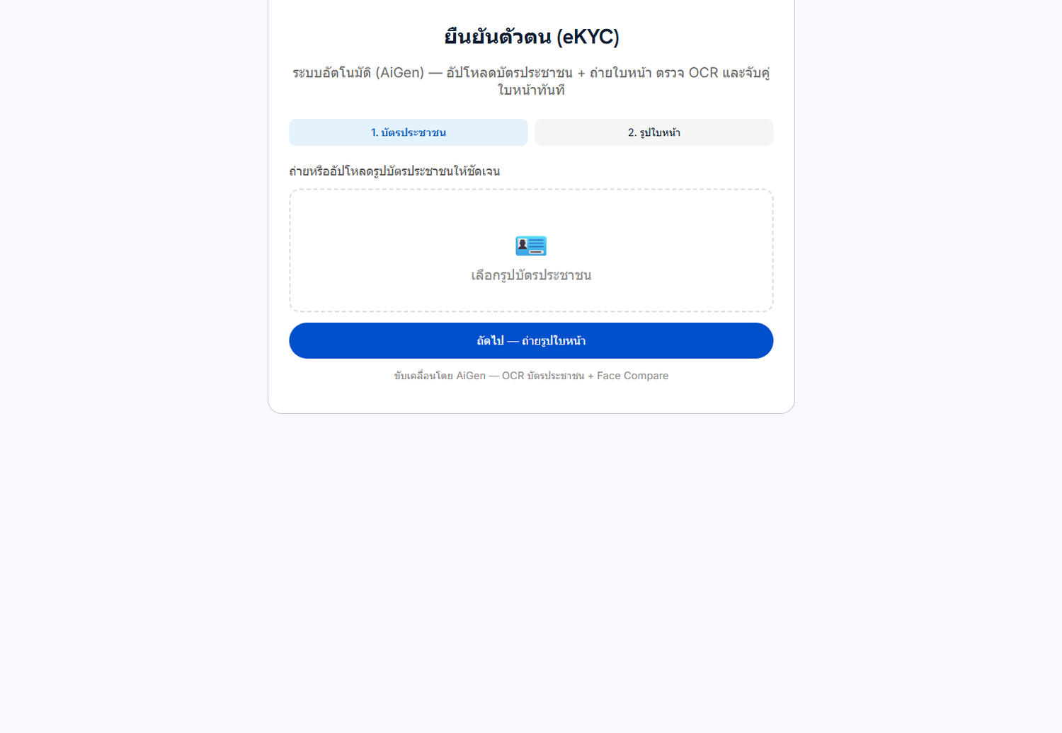
ภาพที่ 3.7 หน้ายืนยันตัวตนอิเล็กทรอนิกส์

3.4.3 การเทียบใบหน้ากับภาพบนบัตรประชาชน
เมื่อระบบอ่านข้อมูลจากบัตรประชาชนสำเร็จ ระบบจะส่งภาพบัตรประชาชนร่วมกับภาพใบหน้าจากกล้องไปยังบริการเทียบใบหน้า โดยกำหนดให้ภาพแรกเป็นเอกสารราชการ เพื่อให้ระบบค้นหาตำแหน่งใบหน้าบริเวณภาพบนบัตร
ระบบไม่ได้เปรียบเทียบภาพทั้งใบแบบตรง ๆ แต่ใช้บริเวณใบหน้าบนเอกสารเป็นส่วนสำหรับการเปรียบเทียบกับภาพจากกล้อง โดยกำหนดเกณฑ์ความคล้ายไว้ที่ 80
หากไม่พบใบหน้าหรือไม่พบบัตรในภาพ ระบบจะแจ้งให้ผู้ใช้ถ่ายภาพใหม่ หากคะแนนความคล้ายต่ำกว่าเกณฑ์ ระบบจะปฏิเสธการยืนยันและแจ้งผลให้ผู้ใช้ทราบ แต่หากคะแนนผ่านเกณฑ์ ระบบจะเปลี่ยนสถานะบัญชีเป็นยืนยันตัวตนแล้ว และแสดงตราสัญลักษณ์การยืนยันตัวตนบนโปรไฟล์และบัตรสินค้า
ชื่อที่ได้จากบัตรจะถูกตัดคำนำหน้าออกก่อนจัดเก็บ เพื่อให้สามารถนำไปเปรียบเทียบกับชื่อบัญชีธนาคารได้ ส่วนเลขบัตรประชาชนในบันทึกเหตุการณ์จะถูกปกปิดบางส่วน และภาพที่จัดเก็บจะถูกเข้ารหัส

3.4.4 การจัดการกรณีบริการภายนอกไม่พร้อมใช้งาน
ช่องทางหลักของระบบใช้ภาพนิ่งจากกล้องหน้า จึงเป็นการตรวจสอบใบหน้าแบบหนึ่งต่อหนึ่ง และไม่ใช่การตรวจความมีชีวิตแบบโต้ตอบ หากต้องการชั้นการตรวจความมีชีวิต ระบบรองรับช่องทางอื่นตามที่มีการตั้งค่าไว้
หากบริการภายนอกไม่สามารถเรียกใช้งานได้จากปัญหาเครือข่ายหรือบริการไม่พร้อม ระบบจะไม่ปฏิเสธผู้ใช้โดยอัตโนมัติ แต่จะนำเอกสารเข้าสู่คิวตรวจสอบโดยผู้ดูแลระบบแทน

3.4.5 การตรวจสอบโดยผู้ดูแลระบบ
เมื่อระบบเข้าสู่กระบวนการสำรอง เอกสารและภาพใบหน้าจะถูกจัดเก็บในรูปแบบเข้ารหัส และบัญชีจะถูกกำหนดสถานะเป็นรอตรวจสอบ
ผู้ดูแลระบบสามารถเปิดรายการผ่านแผงควบคุม ตรวจสอบภาพตามสิทธิ์ที่ได้รับ และเลือกอนุมัติหรือปฏิเสธการยืนยันตัวตน การออกแบบดังกล่าวทำให้บริการหลักยังสามารถดำเนินการต่อได้แม้บริการภายนอกบางส่วนไม่พร้อมใช้งาน

3.5 ระบบตรวจสอบภาพสินค้า
ระบบตรวจสอบภาพสินค้าถูกออกแบบเพื่อช่วยคัดกรองภาพที่ผู้ขายนำมาใช้ในการลงประกาศ โดยแบ่งกระบวนการตรวจสอบออกเป็น 2 ชั้น ได้แก่ การวิเคราะห์ข้อมูลเบื้องต้นจากภาพ และการวิเคราะห์เนื้อหาภาพด้วยบริการภายนอก

3.5.1 การตรวจสอบข้อมูลเบื้องต้น
เมื่อผู้ขายลงประกาศ ระบบจะวิเคราะห์ข้อมูลที่เกี่ยวข้องกับไฟล์ภาพ เช่น ยี่ห้อ รุ่น วันเวลา และพิกัด หากระบบพบภาพที่มีลักษณะน่าสงสัยหรือมีลักษณะเป็นภาพหน้าจอ ระบบจะส่งต่อภาพดังกล่าวเข้าสู่ขั้นตอนการวิเคราะห์ในชั้นที่สอง

3.5.2 การวิเคราะห์ภาพด้วยบริการภายนอก
ภาพที่ผ่านเงื่อนไขสำหรับการตรวจสอบเพิ่มเติมจะถูกส่งไปยังบริการวิเคราะห์ภาพ เพื่อพิจารณาเนื้อหาที่ไม่เหมาะสม การปรากฏของภาพบนเว็บไซต์อื่น และป้ายกำกับที่เกี่ยวข้องกับภาพ
ผลการตรวจสอบแบ่งออกเป็น 3 ระดับ ได้แก่
- ผ่าน หมายถึงภาพไม่พบเงื่อนไขที่ต้องติดตาม
- ติดตาม หมายถึงภาพมีลักษณะที่ควรให้ผู้ดูแลระบบพิจารณาเพิ่มเติม
- บล็อก หมายถึงภาพถูกระบุว่ามีเงื่อนไขที่ไม่ควรอนุญาตให้ลงประกาศ
หากบริการวิเคราะห์ภาพไม่พร้อมใช้งาน ระบบจะไม่บล็อกประกาศโดยอัตโนมัติจากผลของชั้นดังกล่าว แต่จะใช้ข้อมูลจากการตรวจสอบชั้นแรกเป็นข้อมูลสำหรับติดตามโดยผู้ดูแลระบบ
ขั้นตอนการตรวจสอบภาพสินค้าแบบสองชั้นแสดงดังภาพที่ 3.8
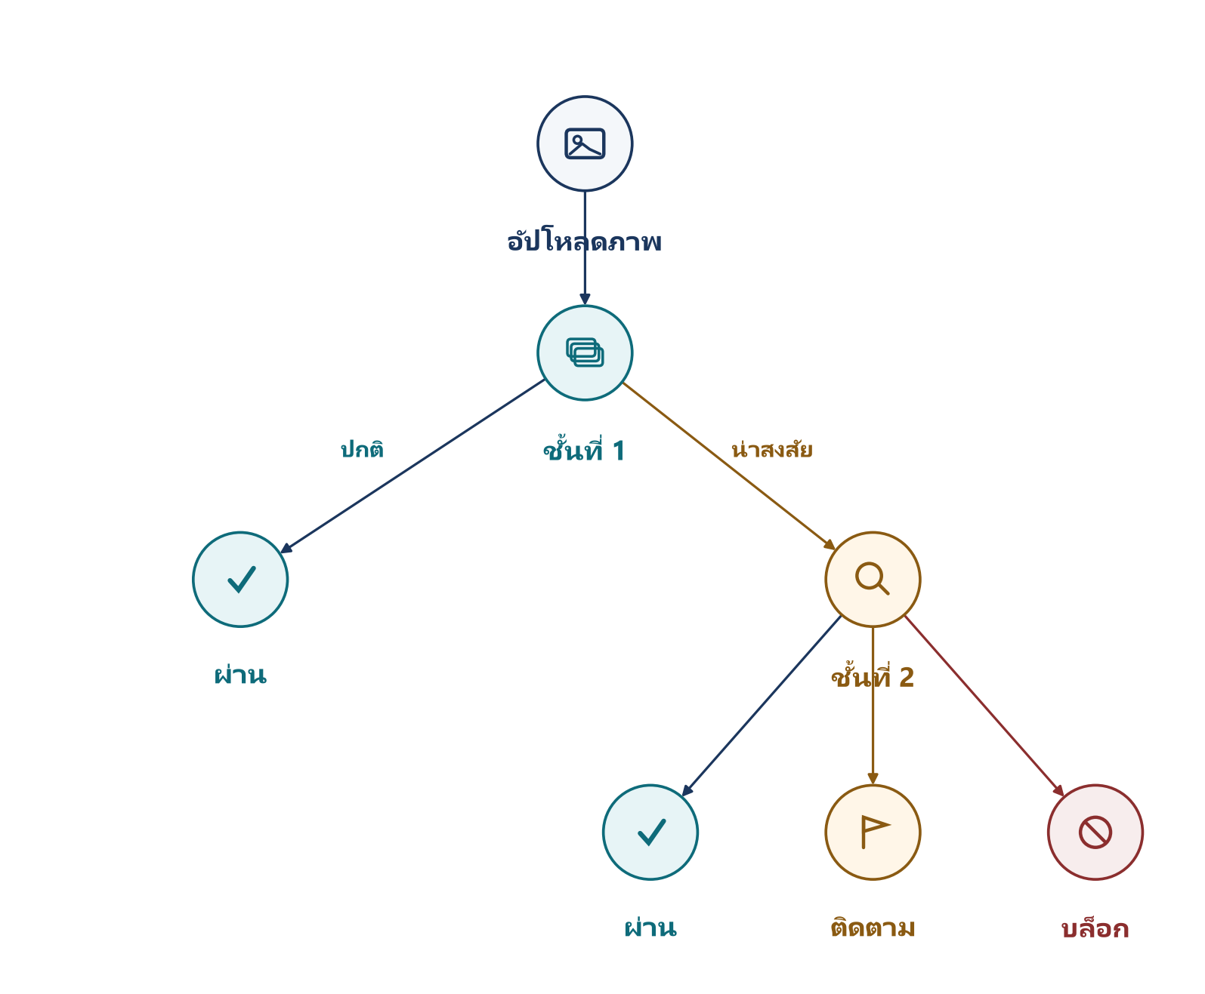
ภาพที่ 3.8 ขั้นตอนการตรวจสอบภาพสินค้าแบบสองชั้น
หน้าลงประกาศสินค้าแสดงดังภาพที่ 3.9 โดยระบบจะแจ้งผู้ใช้หากยังไม่ผ่านการยืนยันตัวตน และแสดงเงื่อนไขเกี่ยวกับการกักเก็บเงินของผู้ซื้อจนกว่าจะมีการยืนยันรับสินค้า
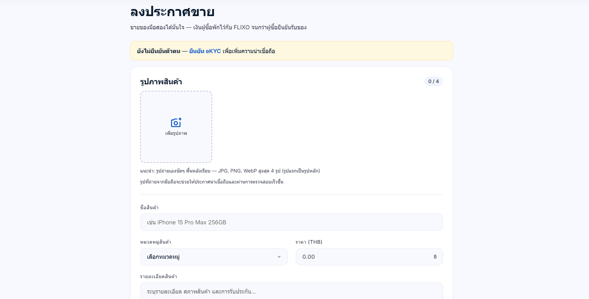
ภาพที่ 3.9 หน้าลงประกาศขาย

3.6 ระบบคัดกรองห้องสนทนา
ระบบคัดกรองห้องสนทนาถูกออกแบบเพื่อป้องกันการแลกเปลี่ยนข้อมูลหรือข้อความที่อาจนำไปสู่การทำธุรกรรมนอกระบบ โดยทำงานเป็นกระบวนการคัดกรองหลายชั้น

3.6.1 การตรวจสอบด้วยกฎ
ก่อนบันทึกข้อความ ระบบจะตรวจสอบข้อความด้วยกฎที่กำหนดไว้ โดยมุ่งตรวจจับรูปแบบที่มีความเสี่ยง เช่น เลขบัญชี เบอร์โทรศัพท์ ลิงก์ภายนอก และข้อความชักชวนให้โอนเงินนอกระบบ
กฎดังกล่าวทำหน้าที่เป็นชั้นแรกของกระบวนการคัดกรอง เพื่อให้ข้อความที่มีรูปแบบความเสี่ยงชัดเจนสามารถถูกตรวจสอบได้โดยไม่จำเป็นต้องส่งไปยังแบบจำลองภาษาในทุกกรณี

3.6.2 การวิเคราะห์ข้อความที่มีความกำกวม
หากผลการตรวจสอบด้วยกฎอยู่ในช่วงที่ไม่สามารถตัดสินได้อย่างชัดเจน ระบบจะส่งข้อความต่อไปยังแบบจำลองภาษา
ในกรณีที่ข้อความมีภาพแนบ ระบบจะอ่านข้อความจากภาพก่อน แล้วนำข้อมูลที่ได้เข้าสู่กระบวนการคัดกรองเดียวกับข้อความทั่วไป

3.6.3 การกำหนดผลตามระดับความเสี่ยง
เมื่อระบบประเมินระดับความเสี่ยงแล้ว ผลลัพธ์จะถูกจัดการตามระดับที่กำหนด หากความเสี่ยงสูงถึงเกณฑ์ ระบบจะไม่บันทึกข้อความและแจ้งผู้ส่งทันทีว่าข้อความดังกล่าวมีลักษณะต้องห้าม
หากความเสี่ยงอยู่ในระดับปานกลาง ระบบจะอนุญาตให้บันทึกข้อความ แต่ติดเครื่องหมายเพื่อส่งเข้าคิวสำหรับผู้ดูแลระบบตรวจสอบเพิ่มเติม
หากแบบจำลองภาษาทั้งหมดไม่พร้อมใช้งาน ระบบยังสามารถใช้ผลจากกฎชั้นแรกต่อไปได้ เพื่อไม่ให้ห้องสนทนาหยุดทำงานทั้งหมด
กระบวนการคัดกรองข้อความในห้องสนทนาแสดงดังภาพที่ 3.10
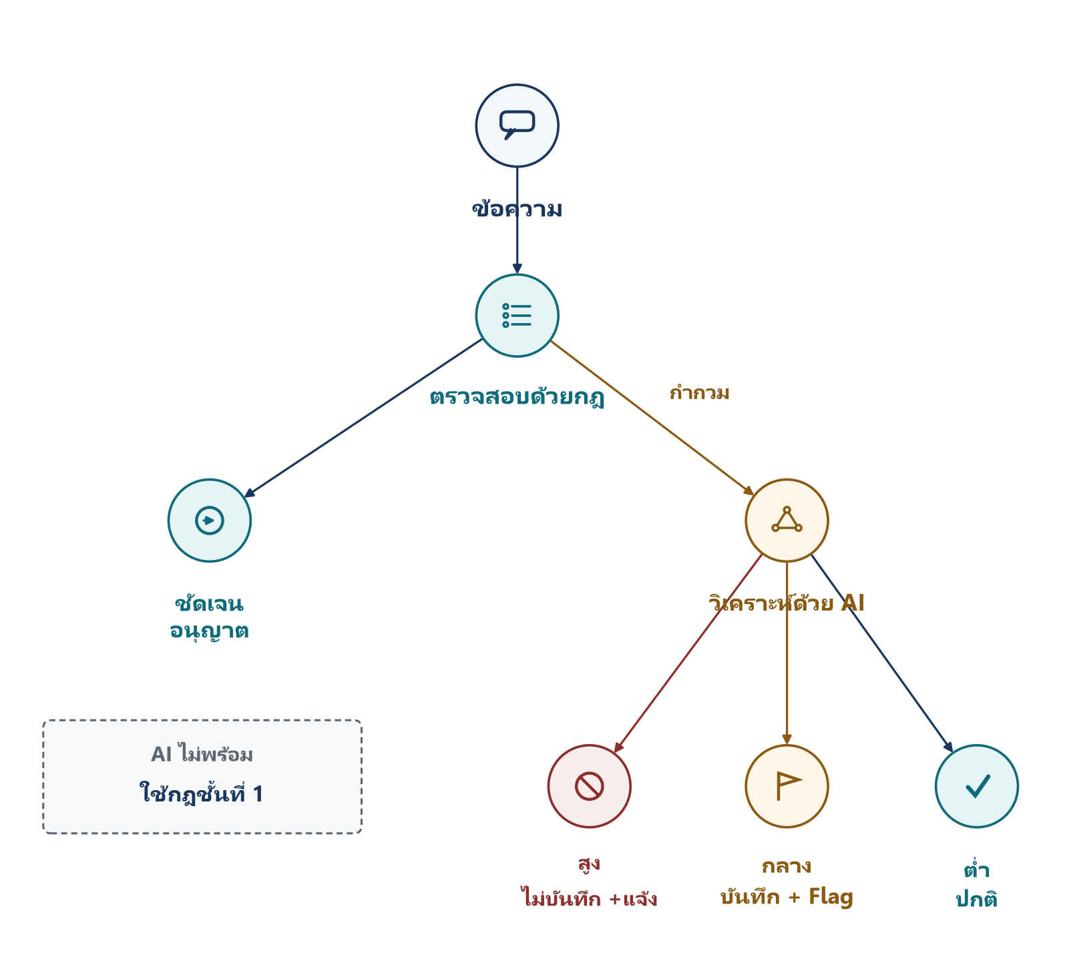
ภาพที่ 3.10 การคัดกรองข้อความในห้องสนทนาแบบหลายชั้น
ระบบออกแบบให้มีสัญญาณเพิ่มเติมสำหรับส่งข้อความที่กล่าวถึง Line หรือการโอนเงินนอกระบบเข้าสู่แบบจำลองภาษา แม้คะแนนรวมของกฎจะยังเป็นศูนย์ โดยสัญญาณดังกล่าวไม่ทำหน้าที่บล็อกข้อความด้วยตัวเอง แต่ใช้เพื่อส่งต่อให้ชั้นวิเคราะห์เพิ่มเติม

3.7 ระบบข้อพิพาทและผู้ช่วยผู้ดูแลระบบ
ระบบข้อพิพาทถูกออกแบบเพื่อจัดการปัญหาที่เกิดขึ้นระหว่างผู้ซื้อและผู้ขาย โดยเชื่อมโยงข้อมูลข้อพิพาทเข้ากับสถานะเงินในบัญชีตัวกลาง
ภาพรวมขั้นตอนข้อพิพาทและหน้าห้องสนทนาแสดงดังภาพที่ 3.11
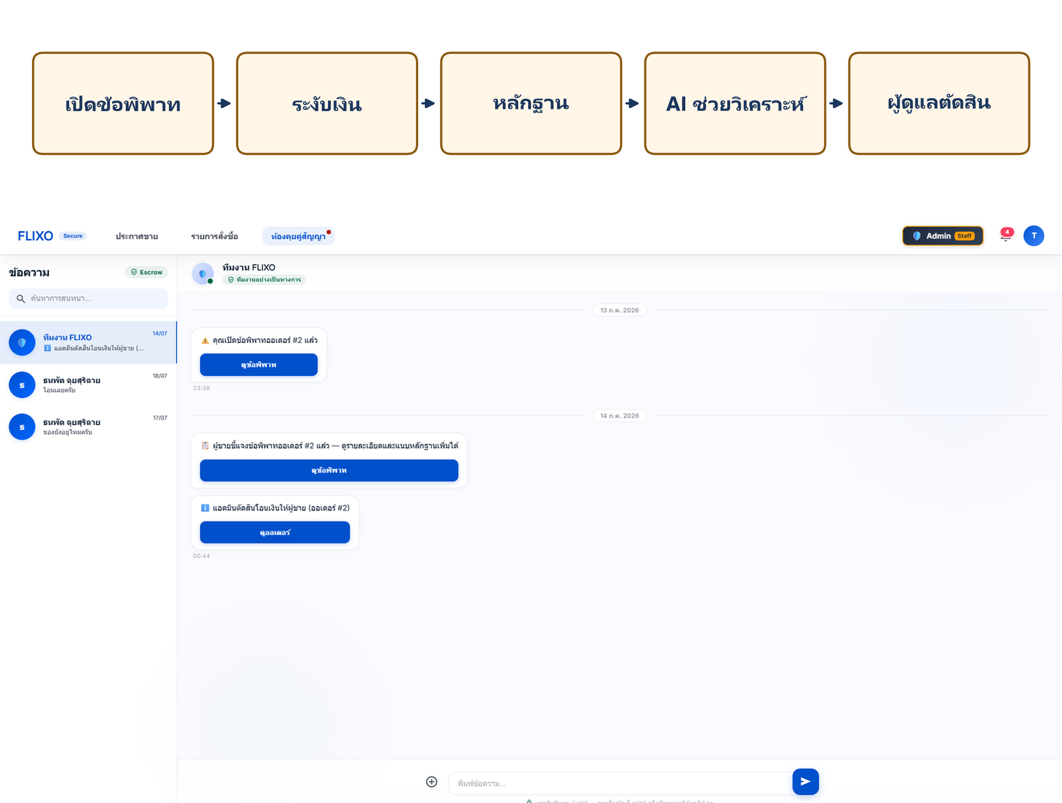
ภาพที่ 3.11 ภาพรวมขั้นตอนข้อพิพาทและหน้าห้องสนทนา

3.7.1 การเปิดข้อพิพาท
ผู้ซื้อหรือผู้ขายสามารถเปิดคำร้องข้อพิพาทได้เมื่อเกิดปัญหาตามหมวดหมู่ที่ระบบกำหนด เช่น สินค้าไม่ตรงตามที่ระบุ หรือไม่สามารถจัดส่งสินค้าได้
เมื่อมีการเปิดข้อพิพาท ยอดเงินในบัญชีตัวกลางจะถูกระงับทันที เพื่อป้องกันการปล่อยเงินในขณะที่ข้อพิพาทยังไม่ได้รับการพิจารณา

3.7.2 การจัดเก็บหลักฐาน
คู่กรณีสามารถแนบหลักฐานประกอบข้อพิพาท เช่น ภาพถ่ายหรือเอกสาร ระบบแยกหลักฐานตามฝ่ายผู้ซื้อและฝ่ายผู้ขาย เพื่อให้ผู้ดูแลระบบสามารถตรวจสอบข้อมูลของแต่ละฝ่ายได้อย่างเป็นระบบ

3.7.3 ผู้ช่วยปัญญาประดิษฐ์สำหรับข้อพิพาท
ผู้ช่วยปัญญาประดิษฐ์ทำหน้าที่อ่านข้อมูลที่เกี่ยวข้องกับข้อพิพาท ได้แก่ ประวัติห้องสนทนา สถานะการขนส่ง และหลักฐานที่แนบ จากนั้นนำข้อมูลมาประกอบการเสนอแนวทางแก่ผู้ดูแลระบบ
แนวทางที่ระบบสามารถเสนอ ได้แก่
- คืนเงินให้ผู้ซื้อ
- ปล่อยเงินให้ผู้ขาย
- แบ่งเงินตามสัดส่วน
- ส่งเรื่องให้ตรวจสอบเพิ่มเติม
คำแนะนำจากผู้ช่วยปัญญาประดิษฐ์ไม่มีผลเป็นคำตัดสินที่มีผลผูกพัน ผู้ดูแลระบบยังเป็นผู้พิจารณาและกดคำสั่งที่มีผลต่อยอดเงินด้วยตนเอง

3.7.4 ชั้นสำรองของผู้ช่วยปัญญาประดิษฐ์
หากแบบจำลองภาษาไม่พร้อมใช้งาน ระบบสามารถใช้กฎเชิงตรรกะจากสถานะพัสดุและหลักฐานที่มีอยู่เป็นชั้นสำรอง เพื่อให้กระบวนการพิจารณาข้อพิพาทยังสามารถดำเนินต่อได้
หลักการสำคัญของส่วนนี้คือไม่มีเส้นทางที่แบบจำลองภาษาเป็นผู้สั่งโอนเงินโดยตรง การเปลี่ยนแปลงยอดเงินยังต้องเกิดจากคำสั่งของผู้ดูแลระบบ

3.8 ระบบชำระเงินและบัญชีตัวกลาง
ระบบบัญชีตัวกลางเป็นส่วนสำคัญของ FLIXO โดยออกแบบให้เงินของผู้ซื้อถูกเก็บไว้ก่อน และจะถูกปล่อยให้ผู้ขายเมื่อเงื่อนไขของคำสั่งซื้อสำเร็จ
ภาพรวมบัญชีตัวกลางและหน้ารายการสั่งซื้อแสดงดังภาพที่ 3.12
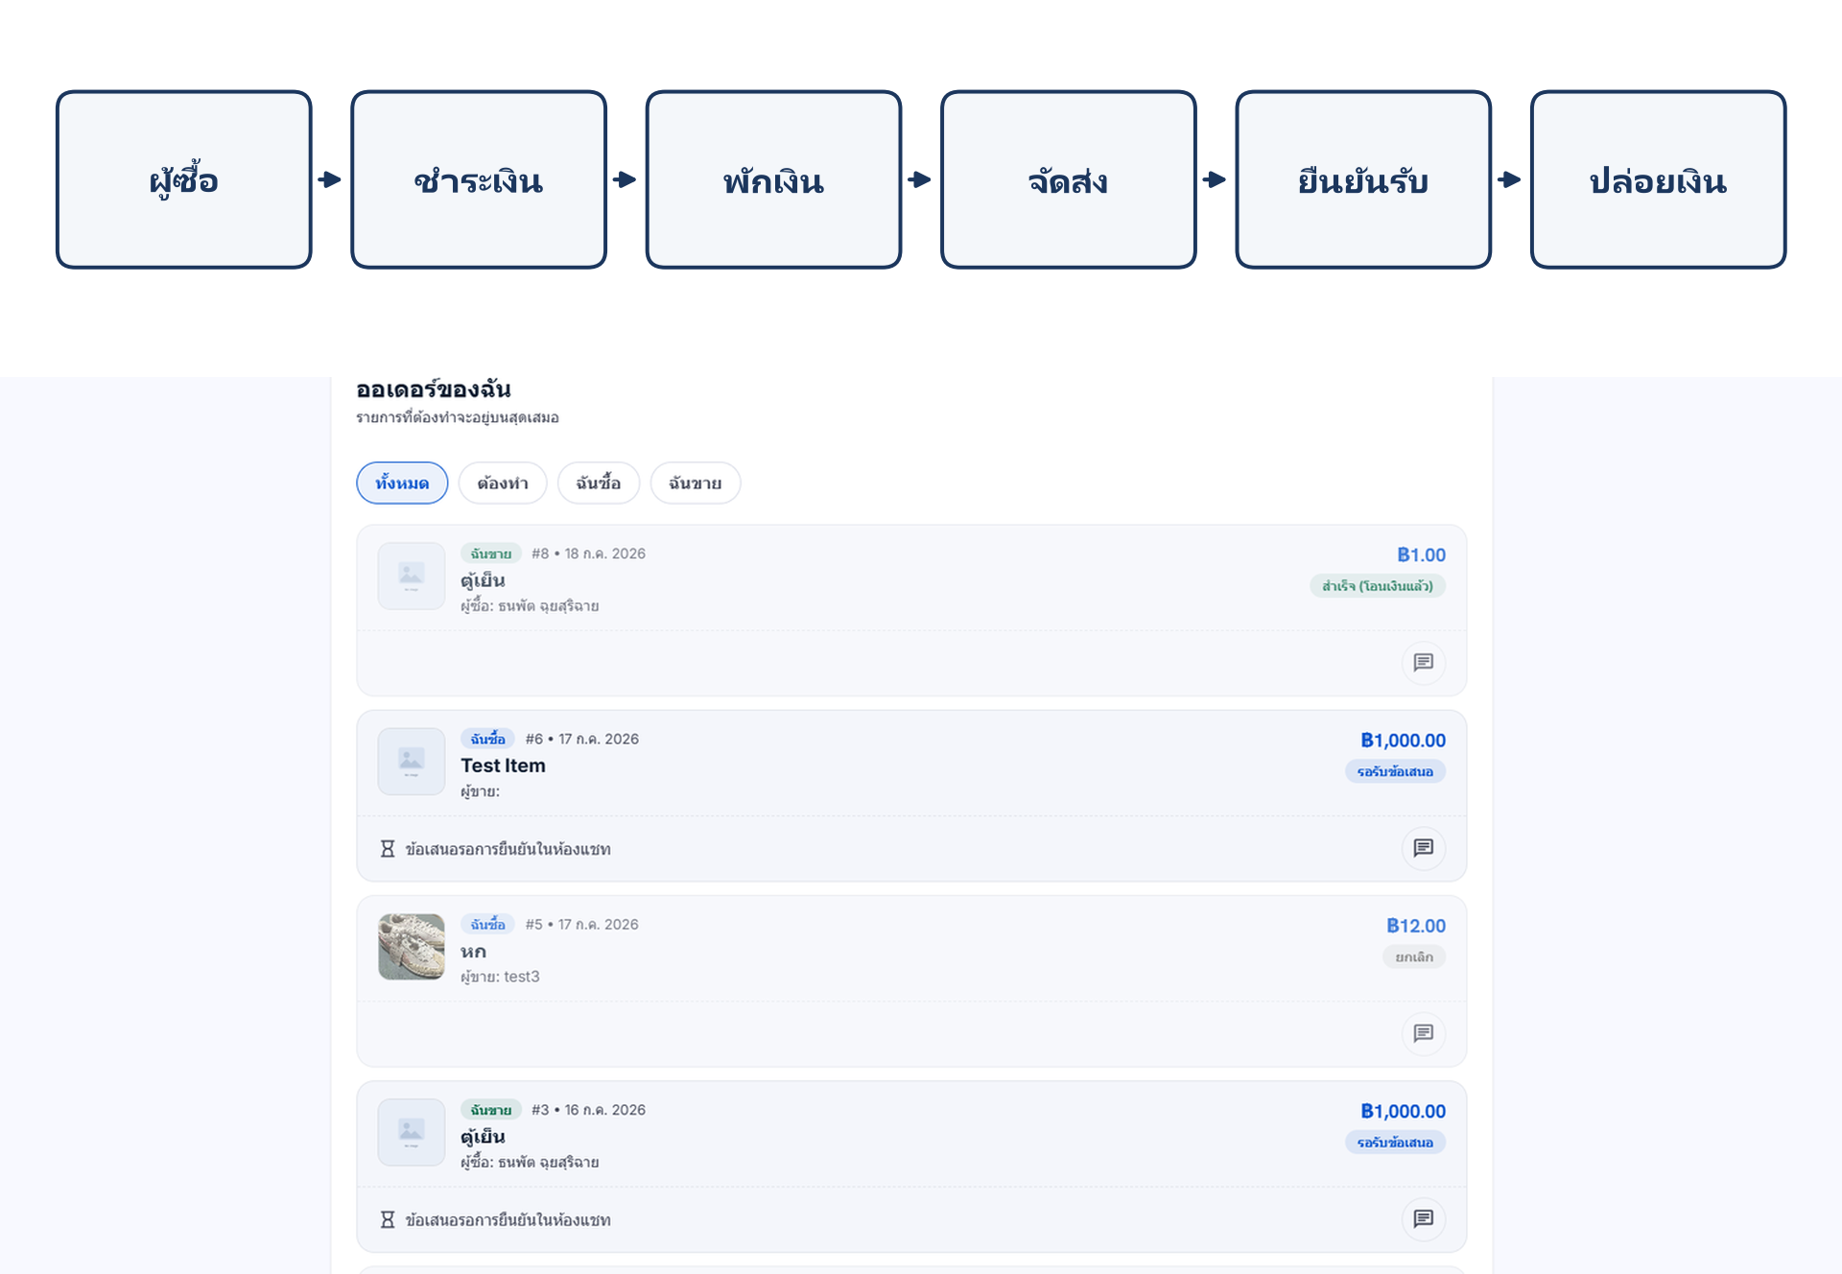
ภาพที่ 3.12 ภาพรวมบัญชีตัวกลางและหน้ารายการสั่งซื้อ

3.8.1 การชำระเงิน
ผู้ซื้อสามารถชำระเงินผ่านบัตรหรือช่องทางพร้อมเพย์ของผู้ให้บริการชำระเงิน หรือใช้คิวอาร์โค้ดพร้อมเพย์ของแพลตฟอร์มและอัปโหลดสลิปเพื่อให้ระบบตรวจสอบยอด
เมื่อการชำระเงินสำเร็จ ระบบจะบันทึกยอดเงินไว้ในกระเป๋าเงินของบัญชีตัวกลาง

3.8.2 การกักเก็บเงิน
หลังจากผู้ซื้อชำระเงินสำเร็จ ผู้ขายจะเห็นว่าคำสั่งซื้อได้รับการชำระเงินแล้ว แต่เงินในส่วนดังกล่าวยังไม่สามารถถอนออกได้จนกว่าเงื่อนไขของคำสั่งซื้อจะครบถ้วน
การออกแบบนี้ช่วยแยกสถานะ “ชำระเงินแล้ว” ออกจากสถานะ “สามารถปล่อยเงินให้ผู้ขายได้”

3.8.3 การจัดส่งและการยืนยันรับสินค้า
ผู้ขายแจ้งการจัดส่งโดยระบุผู้ให้บริการขนส่งและหมายเลขพัสดุ เมื่อผู้ซื้อได้รับสินค้าและยืนยันรับสินค้า ระบบจึงสามารถดำเนินการปล่อยเงินให้ผู้ขายตามสถานะของคำสั่งซื้อ

3.8.4 การระงับและคืนเงิน
หากผู้ซื้อเปิดข้อพิพาทก่อนที่เงินจะถูกปล่อย ระบบจะระงับยอดเงินไว้จนกว่าการพิจารณาจะเสร็จสิ้น
การคืนเงินสามารถเกิดขึ้นเมื่อคำสั่งซื้อถูกยกเลิกตามเงื่อนไข หรือเมื่อผู้ดูแลระบบวินิจฉัยให้คืนเงินแก่ผู้ซื้อ นอกจากนี้ ระบบสามารถแบ่งสัดส่วนเงินระหว่างคู่กรณีตามคำวินิจฉัยได้
หากช่องทางการชำระเงินหลักไม่พร้อมใช้งาน ผู้ใช้ยังสามารถใช้ช่องทางการชำระผ่านสลิป หรือรอการตรวจสอบโดยผู้ดูแลระบบตามสถานะของคำสั่งซื้อ

3.9 บริการสนับสนุนและความต่อเนื่องของระบบ
ระบบ FLIXO มีบริการสนับสนุนเพิ่มเติมเพื่อช่วยให้การทำงานของระบบสามารถดำเนินต่อได้เมื่อบริการบางส่วนไม่พร้อมใช้งาน
ระบบรองรับการส่งอีเมลที่เกี่ยวข้องกับธุรกรรมและอีเมลสำหรับรีเซ็ตรหัสผ่านเมื่อมีการตั้งค่าบริการดังกล่าวครบถ้วน หากบริการอีเมลยังไม่ได้รับการตั้งค่า ธุรกรรมหลักยังสามารถดำเนินการต่อได้
ระบบยังมีการแจ้งเตือนภายในแอปพลิเคชันเมื่อเกิดเหตุการณ์ที่เกี่ยวข้องกับคำสั่งซื้อ เช่น การเปลี่ยนแปลงสถานะของคำสั่งซื้อ
สำหรับไฟล์ที่ผู้ใช้อัปโหลด ระบบสามารถจัดเก็บไว้บนเครื่องแม่ข่ายเป็นค่าเริ่มต้น และสามารถเปลี่ยนไปใช้หน่วยจัดเก็บวัตถุเมื่อมีการตั้งค่าเพิ่มเติม
ห้องสนทนาสามารถใช้บริการเสริมสำหรับเหตุการณ์แบบเวลาจริงเมื่อบริการดังกล่าวพร้อมใช้งาน และสามารถกลับไปอ่านข้อมูลจากฐานข้อมูลแทนเมื่อบริการเสริมไม่พร้อมใช้งาน
หลักการร่วมของระบบทุกโมดูล คือ เมื่อบริการภายนอกล้มเหลว ระบบต้องไม่หยุดการทำงานทั้งแพลตฟอร์ม และต้องไม่เปิดช่องให้เงินถูกปล่อยโดยไม่มีเงื่อนไข โดยแบ่งการทำงานออกเป็นชั้นอัตโนมัติเมื่อบริการพร้อมใช้งาน และชั้นมนุษย์หรือกฎเชิงตรรกะเมื่อบริการไม่พร้อมใช้งาน
ชั้นสำรองของแต่ละโมดูลเมื่อบริการภายนอกไม่พร้อมใช้งานแสดงดังภาพที่ 3.13
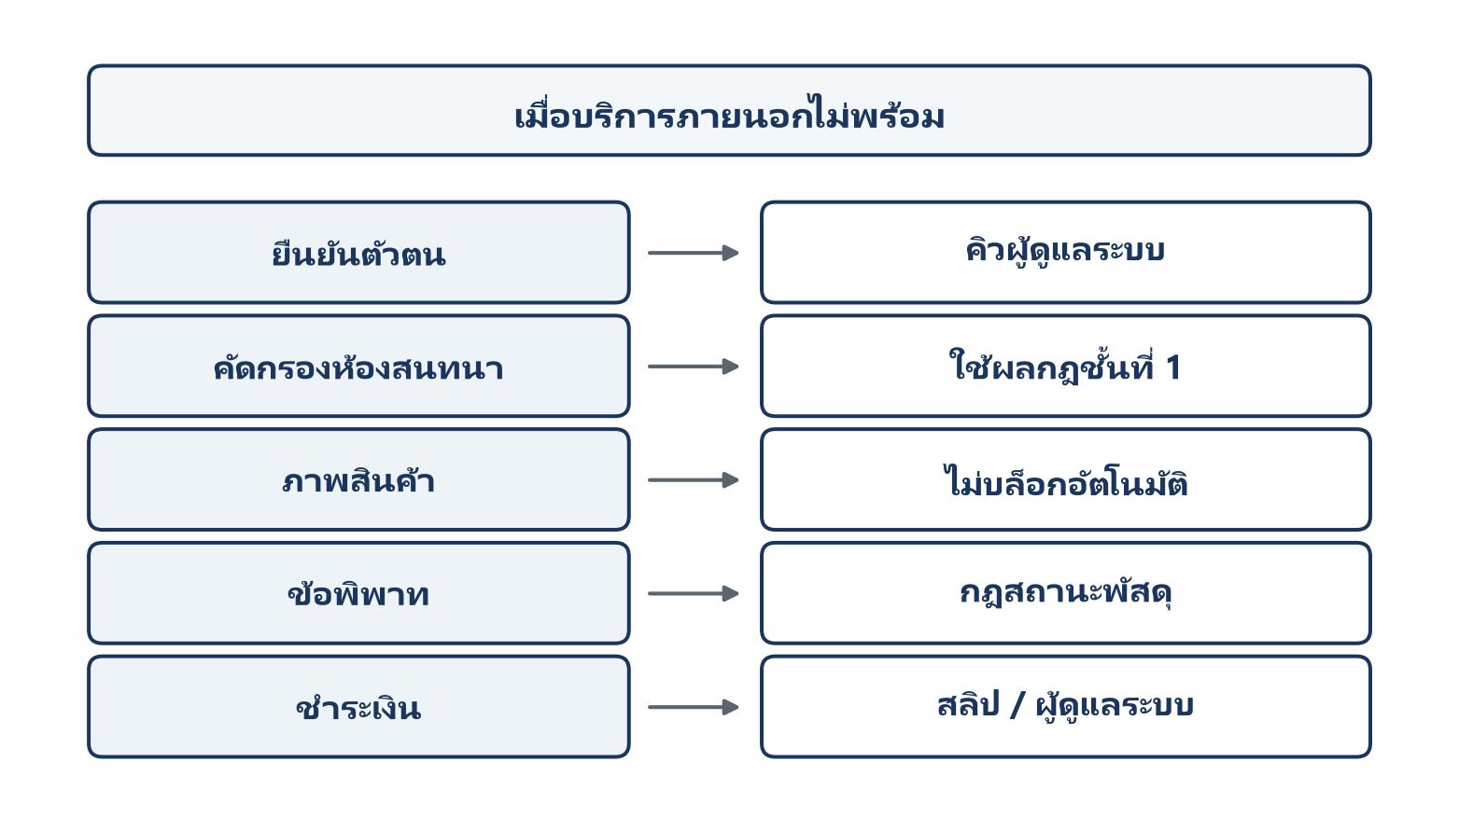
ภาพที่ 3.13 ชั้นสำรองเมื่อบริการภายนอกไม่พร้อมใช้งาน

3.10 ข้อจำกัดของการออกแบบระบบ
การออกแบบระบบในบทนี้มีข้อจำกัดสำคัญที่ต้องคำนึงถึงขณะพัฒนาระบบ
ประการแรก ช่องทางยืนยันตัวตนหลักใช้ภาพนิ่งจากกล้องหน้า จึงเป็นการตรวจสอบใบหน้าแบบหนึ่งต่อหนึ่งและไม่ใช่การตรวจความมีชีวิตแบบโต้ตอบ ดังนั้นระบบยังมีข้อจำกัดในการป้องกันการโจมตีด้วยการถือรูปถ่าย การใช้ภาพพิมพ์ หรือการเปิดวิดีโอบนหน้าจอ
ประการที่สอง ระบบพึ่งพาบริการภายนอกหลายส่วน ได้แก่ การอ่านบัตร การเทียบใบหน้า การวิเคราะห์ภาพ แบบจำลองภาษา และการชำระเงิน ดังนั้นความถูกต้องของบริการแต่ละส่วนไม่สามารถนำมาเท่ากับความถูกต้องของกระบวนการทำงานทั้งหมดของระบบได้ และความต่อเนื่องของระบบจึงขึ้นอยู่กับประสิทธิภาพของชั้นสำรองด้วย
ประการที่สาม ภาพบัตรประชาชนและภาพใบหน้าเป็นข้อมูลที่มีความอ่อนไหว ระบบจึงมีการเข้ารหัสไฟล์และปกปิดเลขบัตรประชาชนบางส่วนในบันทึกเหตุการณ์ อย่างไรก็ตาม การส่งภาพไปประมวลผลกับบริการภายนอกยังคงเป็นประเด็นด้านความเป็นส่วนตัวที่ต้องแจ้งให้ผู้ใช้ทราบ

3.11 สรุปบทที่ 3
บทนี้นำเสนอการออกแบบและพัฒนาระบบ FLIXO ตามขอบเขตหลัก 4 ด้าน ได้แก่ ระบบธุรกรรมและการเงิน ระบบความปลอดภัยและการยืนยันตัวตน ระบบอัจฉริยะ และระบบข้อพิพาทและบริการลูกค้า
ระบบถูกออกแบบเป็นเว็บแอปพลิเคชันสามชั้น และแยกการเข้าสู่ระบบออกจากการยืนยันตัวตนอย่างชัดเจน การยืนยันตัวตนใช้การอ่านข้อมูลจากบัตรประชาชนและการเทียบใบหน้าเป็นช่องทางหลัก พร้อมมีช่องทางสำรองเมื่อบริการภายนอกไม่พร้อมใช้งาน
ด้านธุรกรรม ระบบใช้บัญชีตัวกลางในการกักเก็บเงินของผู้ซื้อ และปล่อยเงินให้ผู้ขายเมื่อเงื่อนไขของคำสั่งซื้อสำเร็จ หากเกิดข้อพิพาท เงินจะถูกระงับไว้จนกว่าผู้ดูแลระบบจะพิจารณา
ด้านระบบอัจฉริยะ ระบบตรวจสอบภาพสินค้าและคัดกรองข้อความในห้องสนทนา โดยใช้การทำงานร่วมกันระหว่างกฎและปัญญาประดิษฐ์ ส่วนระบบข้อพิพาทใช้ผู้ช่วยปัญญาประดิษฐ์ในการวิเคราะห์ข้อมูลและเสนอแนวทาง แต่ผู้ดูแลระบบยังเป็นผู้ตัดสินใจที่มีผลต่อยอดเงิน
นอกจากนี้ ทุกโมดูลสำคัญได้รับการออกแบบให้มีชั้นสำรองเมื่อบริการภายนอกไม่พร้อมใช้งาน เพื่อให้ระบบหลักสามารถดำเนินงานต่อได้และป้องกันการปล่อยเงินโดยไม่มีเงื่อนไข
อย่างไรก็ตาม การที่ระบบมีฟังก์ชันดังกล่าวไม่ได้หมายความว่าทุกฟังก์ชันได้รับการพิสูจน์ว่ามีประสิทธิภาพในทุกสถานการณ์ บทนี้จึงสรุปเฉพาะการออกแบบและการทำงานของระบบ

